**ΧΡΙΣΤΟΥΓΕΝΝΑ 2024 ΕΥΧΕΣ ΓΙΑ ΤΟ 2025**

**ΑΛΓΕΒΡΑ Β**

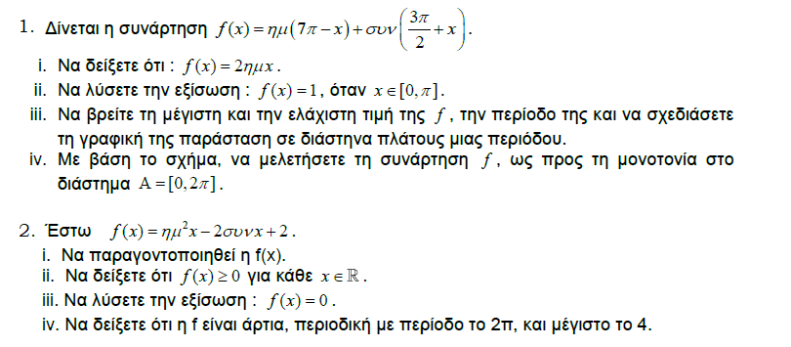

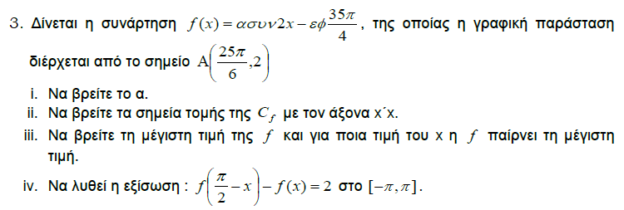

**ΜΑΘΗΜΑΤΙΚΑ ΠΡΟΣΑΝΑΤΟΛΙΣΜΟΥ Β**

